**JAZYK ČESKÝ**

**Obsah žlutých rámečků si pozorně přečti.**

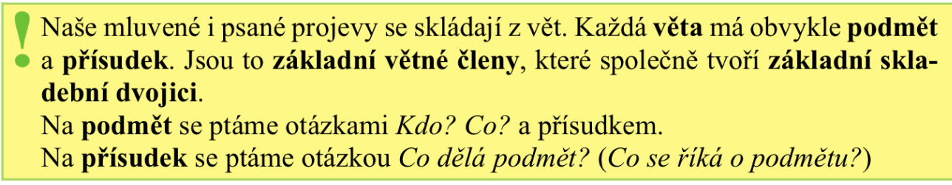

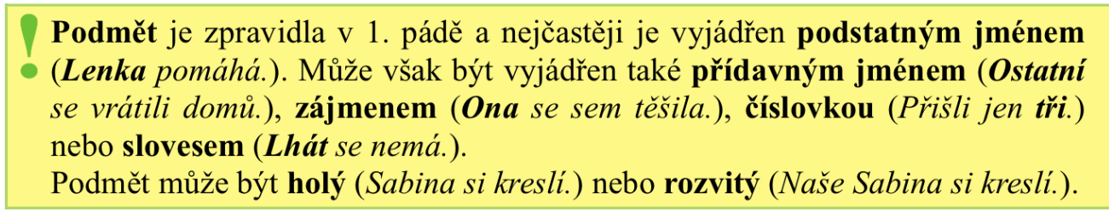

**Určitě si vzpomínáš na učivo o shodě přísudku s podmětem. Pro oživení:**

**Ti muži pracovali.**

**Ty ženy pracovaly.**

**Ta koťata si hrála.**

**Máš i v sešitě JČ – ze dne 14. 5. 2019 a 14. 6. 2019.**

**Zhlédni video:** [**https://edu.ceskatelevize.cz/shoda-prisudku-s-podmetem-5e442279e173fa6cb524ac41**](https://edu.ceskatelevize.cz/shoda-prisudku-s-podmetem-5e442279e173fa6cb524ac41)

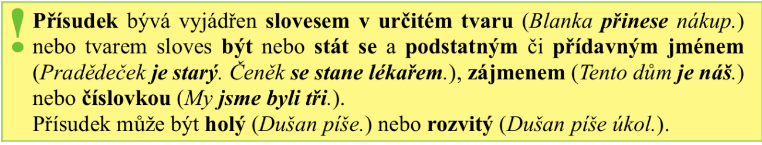

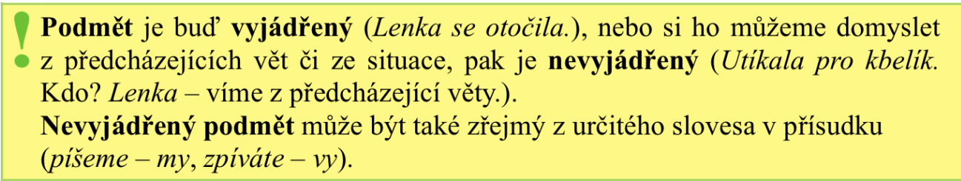

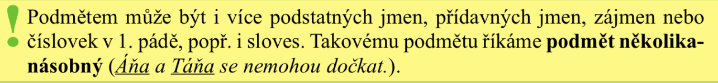

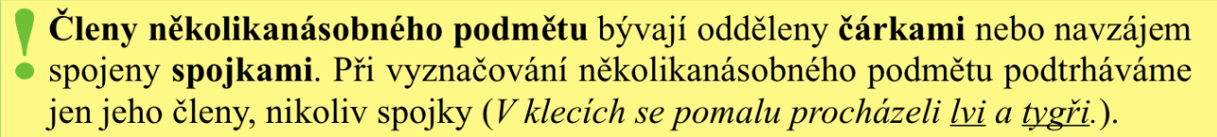

**Vypracuj: PS 27/1a, 27/2, 28/1a,b, 31/1(bez části a,b),**

**31/2.**

**Po vypracování každého cvičení si jej samostatně zkontroluj podle řešení vzadu v pracovním sešitě. Neposílej mi ke kontrole. Učivo budete znovu probírat na 2. stupni.**